Best Practice
การใช้เว็บช่วยสอน รายวิชาเทคโนโลยี

จัดทำโดย
นายธีระชัย ใจใส
ตำแหน่ง ครูผู้ช่วย

โรงเรียนบ้านวังกะทะ
อำเภอหนองบัวระเหว จังหวัดชัยภูมิ
สังกัดสำนักงานเขตพื้นที่การศึกษาประถมศึกษาชัยภูมิ เขต 3
สารบัญ

1. ความสำคัญของนวัตกรรม 3
2. จุดประสงค์และเป้าหมายของการดำเนินงาน 4
3. การดำเนินงานตามกิจกรรม 4
4. ผลการดำเนินการ 4
5. ปัจจัยความสำเร็จ 4
6. บทเรียนที่ได้รับ 4
7. การเผยแพร่ / การได้รับการยอมรับ 4
8. รางวัลที่ได้ 5
ภาคผนวก 6

Best Practice
ชื่อเรื่อง การใช้เว็บช่วยสอน รายวิชาเทคโนโลยี
ผู้รับผิดชอบ นายธีระชัย ใจใส
โรงเรียน บ้านวังกะทะ

1. ความสำคัญของนวัตกรรม
ปัจจุบันการนำเทคโนโลยีสารสนเทศและการสื่อสารมาใช้เป็นเครื่องมือในการพัฒนาประเทศและเป็นที่ประจักษ์ชัดว่าเทคโนโลยีสารสนเทศมีอิทธิพลต่อการพัฒนาเป็นอย่างมาก อาทิ เทคโนโลยีคอมพิวเตอร์ ที่ช่วยเพิ่มประสิทธิภาพในการผลิต การบริหารจัดการ ตลอดจนการส่งเสริมคุณภาพการเรียนรู้ การพัฒนาทางเทคโนโลยีสารสนเทศ ไม่เพียงแต่จะทำให้คอมพิวเตอร์มีสมรรถนะสูงขึ้น แต่ยังมีการพัฒนาข้อมูลข่าวสารและความรู้ต่างๆ เข้ามาสู่ระบบดิจิตอลเพิ่มมากขึ้นด้วย จึงทำให้ความรู้ต่างๆ มีความยึดหยุ่นต่อการค้นคว้ามาใช้งานง่ายและมีความน่าสนใจเพิ่มมากขึ้น การเข้าถึงข้อมูลในยุคปัจจุบันจะช่วยให้ผู้เรียนสามารถได้รับประโยชน์จากการศึกษามากขึ้นกว่าเดิมซึ่งการนำเทคโนโลยีมาใช้ในการเรียนการสอนจึงเป็นส่วนหนึ่งที่จะช่วยให้การจัดกระบวนการเรียนการสอนบรรลุวัตถุประสงค์ที่วางไว้ นอกจากนี้การนำคอมพิวเตอร์มาใช้ในการจัดการเรียนการสอนนั้น เป็นกระบวนการเรียนรู้ของผู้เรียนที่อาศัยคอมพิวเตอร์ ซึ่งเป็นเทคโนโลยีระดับสูงมาประยุกต์ใช้เป็นสื่อหรือเครื่องมือสำหรับการเรียนรู้ โดยจัดเนื้อหาสาระหรือประสบการณ์สำหรับให้ผู้เรียนได้เรียนรู้ อาจจัดเป็นลักษณะ บทเรียน หน่วยการเรียนหรือโปรแกรมการเรียน ซึ่งลักษณะของสื่อการสอนด้วยคอมพิวเตอร์จะมีลักษณะเป็นเฟรมหรือกรอบเรียงลำดับไปเรื่อยๆ มีการสร้างการเคลื่อนไหวของภาพ เป็นสื่อที่ใช้ในการนำเสนอโดยใช้ร่วมกับคอมพิวเตอร์ประกอบการบรรยาย สามารถนำเสนอได้ทั้งภาพและเสียง สามารถดึงดูดความสนใจของผู้เรียนซึ่งจะเป็นประโยชน์อย่างมากในการสอนในห้องเรียน และหากประกอบกับการเรียนรู้ที่เป็นขั้นตอน มีเอกสารประกอบการเรียนที่อธิบายอย่างละเอียด มีตัวอย่างประกอบแบบแบบฝึกหัดที่สอดคล้องกับความเป็นจริง ก็จะทำให้ผู้เรียนสามารถเข้าใจได้โดยง่าย

2. จุดประสงค์และเป้าหมายของการดำเนินงาน
2.1 เพื่อให้นักเรียนได้เข้าใจโครงสร้างและเห็นรูปแบบต่าง ๆ ของการเขียนเว็บไซต์
2.2 เพื่อนำความรู้ที่ได้ไปพัฒนาและต่อยอดในอนาคต
2.3 เพื่อให้นักเรียนได้ใช้ความรู้ไปทดสอบความสามารถในการแข่งขันระดับต่าง ๆ ของประเทศ

3. การดำเนินงานตามกิจกรรม
3.1 ให้นักเรียนที่เรียนในรายวิชาเทคโนโลยี เข้าไปที่เว็บไซต์ w3school.com ในรายคาบหรือเวลาว่าง นักเรียนสามารถเข้าไปศึกษาเพิ่มเติมได้
3.2 ให้นักเรียนทำแบบทดสอบหลังเรียนแต่ละหน่วยการเรียนรู้เพื่อดูพัฒนาการของนักเรียน

4. ผลการดำเนินการ
นักเรียนสามารถนำความรู้ที่ได้ไปเข้าร่วมการแข่งขันงานศิลปหัตถกรรมนักเรียน ระดับเขตพื้นที่การศึกษา ประจำปีการศึกษา 2563 ระหว่างวันที่ 3 – 4 ธันวาคม พ.ศ. 2563 (เอกสารหลักฐานดังภาคผนวก)

5. ปัจจัยความสำเร็จ
5.1 ผู้อำนวยการโรงเรียนบ้านวังกะทะ อำเภอหนองบัวระเหว จังหวัดชัยภูมิ คอยให้คำปรึกษา สนับสนุนการดำเนินการในการเช้าร่วมการแข่งขันและขั้นตอนในการฝึกซ้อมในวันหยุดราชการ หรืเวลาหลังเลิกเรียน
5.2 นักเรียนมีความร่วมมือ มีความมุ่งมั่นตั้งใจและพัฒนาตนเองเป็นอย่างดี

6. บทเรียนที่ได้รับ
6.1 จากการใช้เว็บไซต์ช่วยสอน ทำให้นักเรียนประสบความสำเร็จ ได้รับรางวัลรองชนะเลิศระดับจังหวัด
6.2 นักเรียนมีความมั่นใจและมุ่งมุ่นในการเรียน การนำความรู้มาพัฒนาต่อยอดในอนาคต

7. การเผยแพร่ / การได้รับการยอมรับ
7.1 นักเรียนนำผลงานที่ได้รับนั่นคือใบเกียรติบัตร นำไปให้ผู้ปกครองได้ชื่นชม
7.2 นักเรียนสามารถนำผลงานที่ได้รับไปสมัครเข้าศึกษาต่อในระดับต่าง ๆ ในอนาคตได
7.3 ผู้บริหาร คณะครู และเพื่อน ๆ ให้ความชื่นชมในความสำเร็จของนักเรียน

8. รางวัลที่ได้
ที่ | ตัวชี้วัดความสำเร็จ | ผลที่เกิดจาก Best Practice
1 | ครูผู้สอนได้รับรางวัลเหรียญทองระดับรองชนะเลิศระดับจังหวัด กิจกรรมการแข่งขันการสร้าง webpage ประเภท web Editor ม.1-3 | นำชื่อเสียงสู่ตนเองและครอบครัว นำไปใช้ในชีวิตประจำวันในภายภาคหน้า
2 | ครูผู้สอนได้รับรางวัลเหรียญเงินระดับรองชนะเลิศระดับจังหวัด กิจกรรมการแข่งขันการสร้าง webpage ประเภท text Editor ม.1-3 | นำชื่อเสียงสู่ตนเองและครอบครัว นำไปใช้ในชีวิตประจำวันในภายภาคหน้า

ภาคผนวก

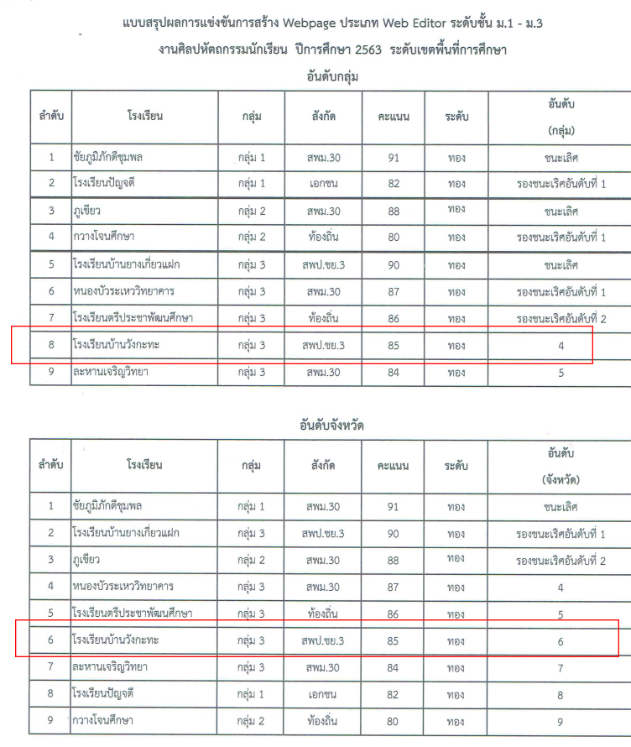

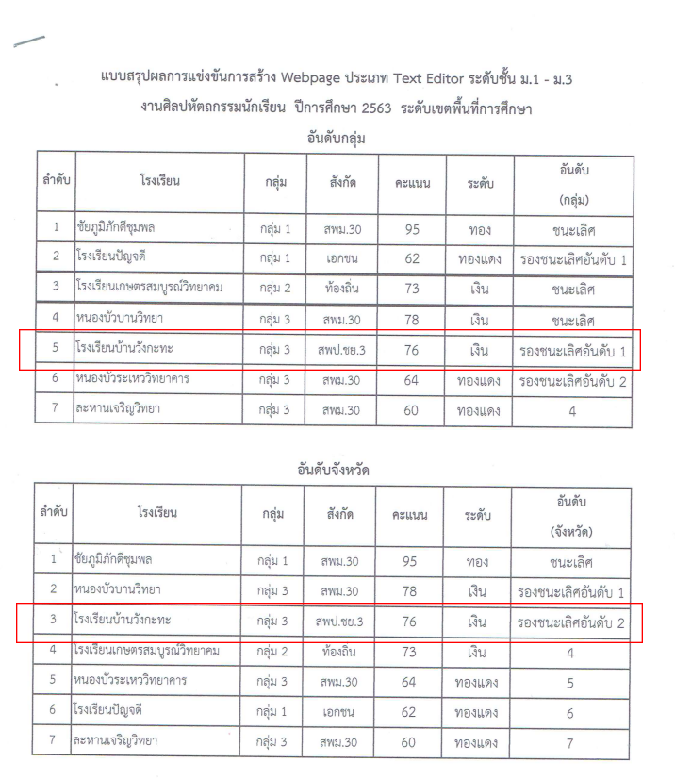

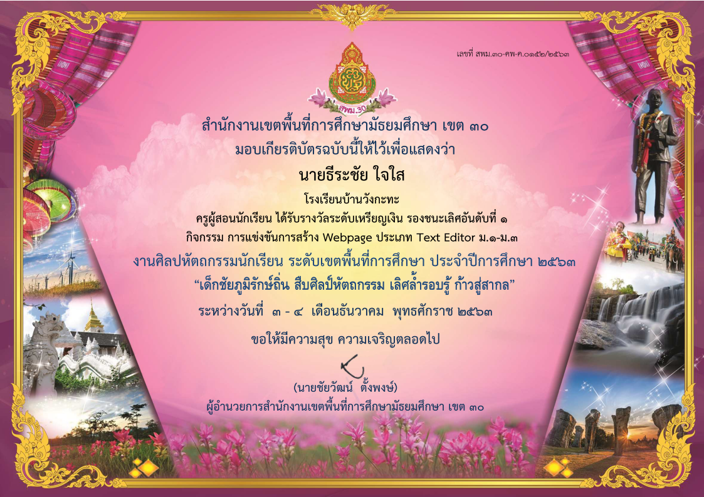

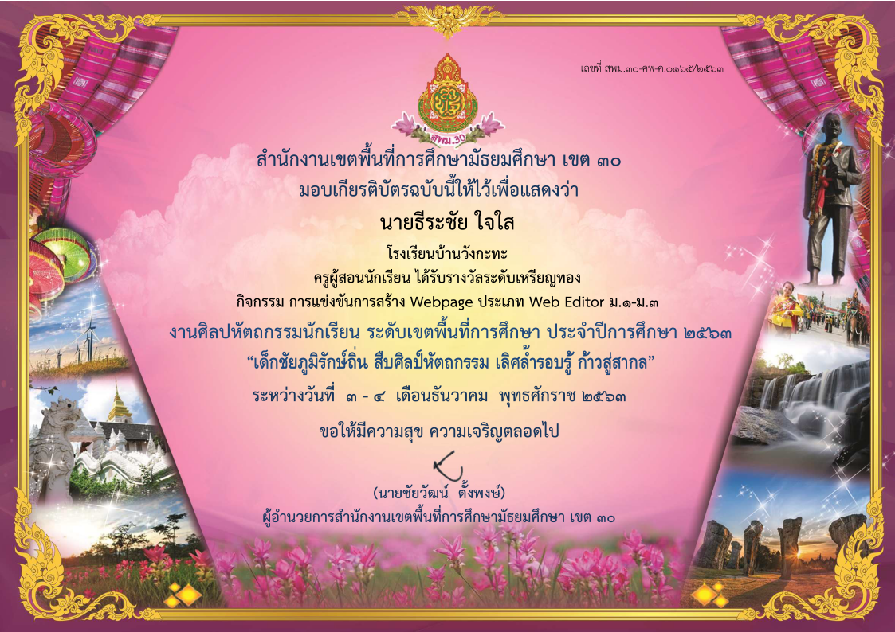

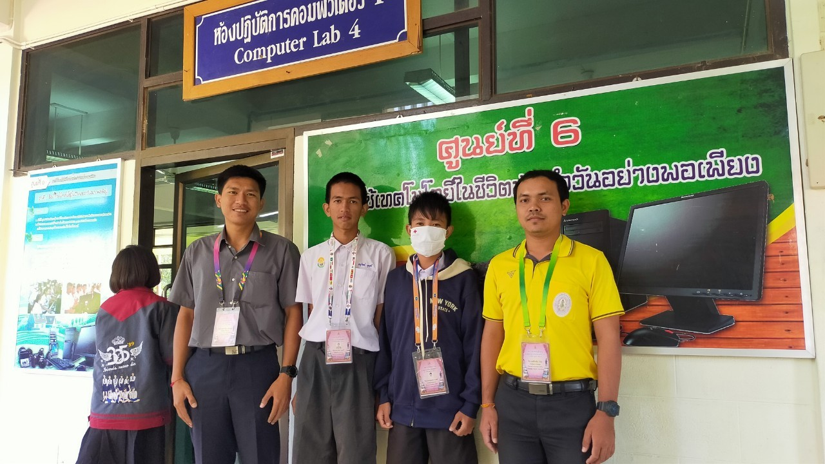

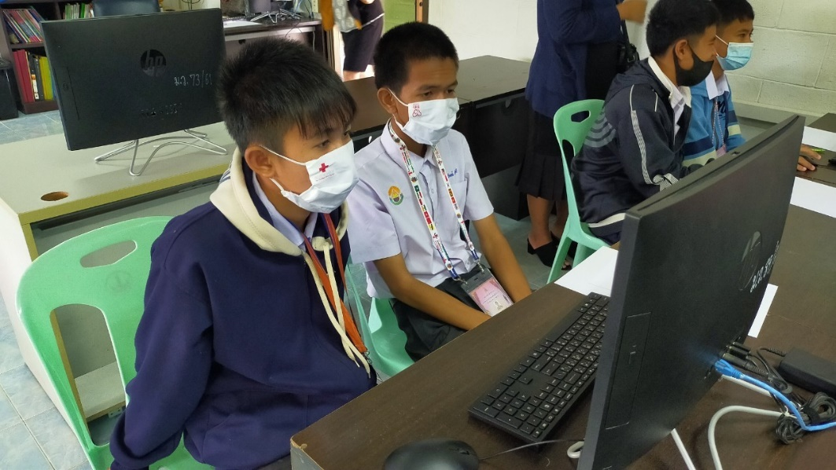

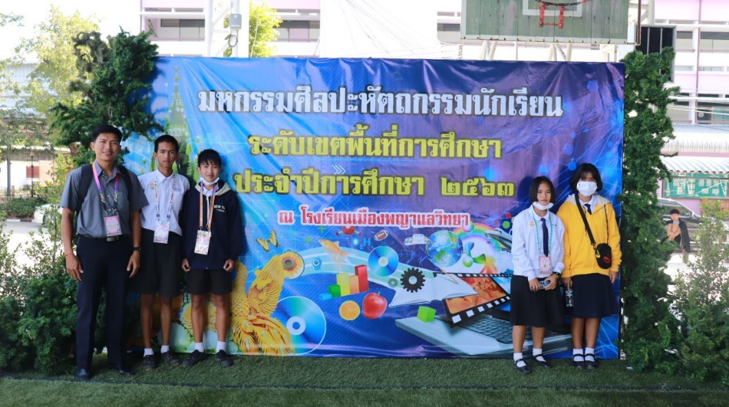

ภาพประกอบอื่น ๆ

